Консультация для родителей
«Год семьи в России»

Семья – главный аспект в жизни человека. Особое значение имеет семья в жизни ребенка, в его становлении и поведении. Семья объединяет детей, родителей, родственников кровными узами. В семье формируются все личностные качества.
В план Года семьи включены мероприятия, направленные на улучшение здоровья детей и молодого населения, поддержку здоровья российских семей, совершенствование системы, связанной с образованием и с соцобеспечением, популяризацию госполитики в плане защиты семьи, пропаганду и сохранение традиционных семейных ценностей.
Семья создает человека и поддерживает его стремление к развитию, если членов семьи объединяют ценности, значение которых они хотят делить и с другими людьми: любовь и верность, здоровье и благополучие, почитание родителей, забота о старших и младших, продолжение рода.
Когда мы говорим о семье, немыслимо не отметить ценность времени, проведенного вместе. В наше быстро меняющееся время, когда каждый занят своими делами, такое время становится настоящим драгоценным сокровищем. Время, проведенное в семейном кругу, позволяет нам укреплять связи, создавать воспоминания и строить основу для будущего поколения. Именно семья дает нам тепло и любовь, что невозможно найти в других сферах жизни.

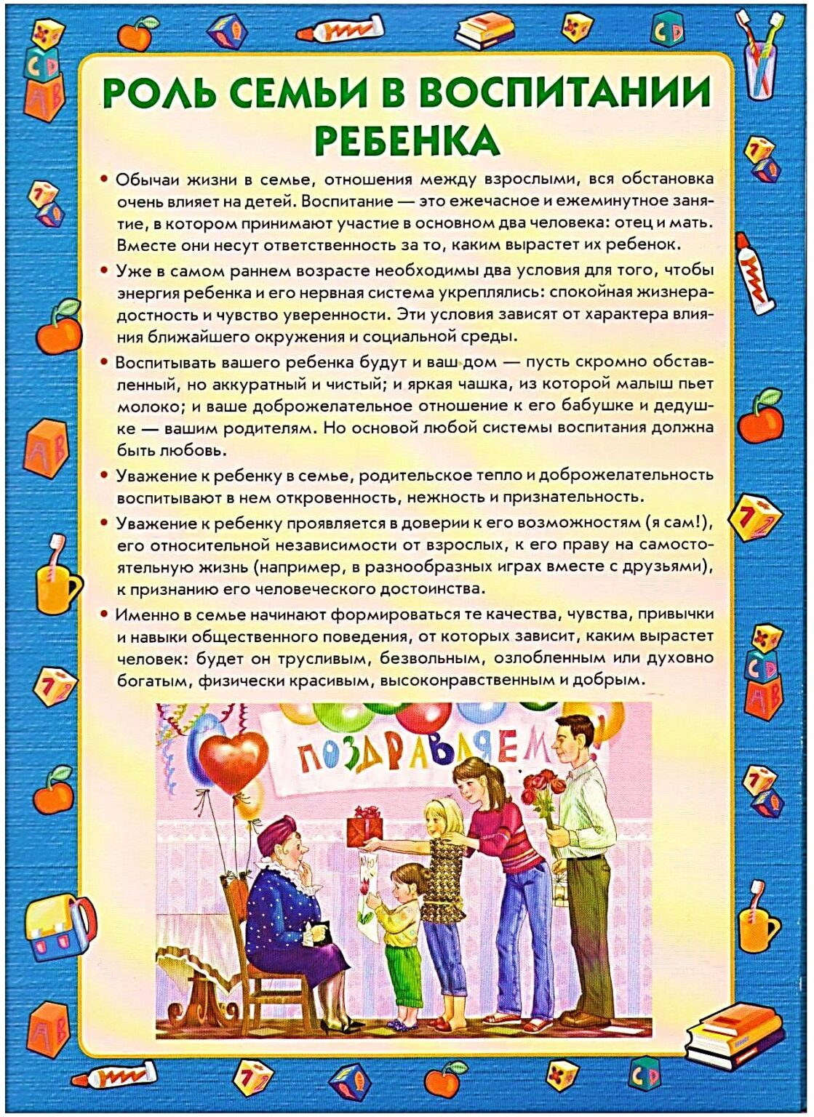

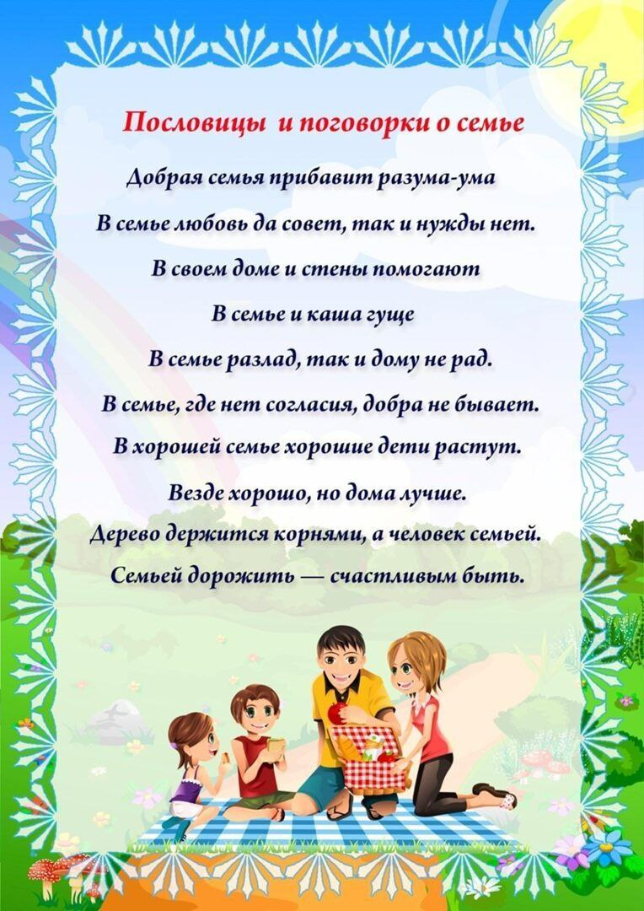

Крепкая семья - это залог стабильности и процветания общества.

Подготовила воспитатель первой квалификационной категории Калинина Валентина Владимировна,
МДОУ «Детский сад №75», Ярославль,

https://multiurok.ru/files/beseda-s-roditeliami-god-semi.html?ysclid=lrq1pf9yui850538591
https://www.maam.ru/detskijsad/-vlijanie-semeinyh-tradicii-na-stanovlenie-lichnosti-doshkolnika.html

